PROPOSTA DE CRITERIS D’ADJUDICACIÓ I CONDICIONS ESPECIALS D’EXECUCIÓ A INCLOURE AL PCAP

- Criteris quantificables de forma automàtica: (80-100 punts)

- Proposta econòmica . Fins a un màxim de 45 punts.
1.1 El licitador donarà un preu unitari energètic €/kWh en 5 decimals. La millor oferta obtindrà la màxima puntuació (30 punts); a la resta se’ls aplicarà la fórmula lineal equilibrada següent:

$$P_{i}=P\left(1-\frac{O_{i}-O_{m}}{IL}\right)$$

$P_{i}=$ punts de l’oferta i
$P=$ punts del criteri preu
$O_{i}=$ preu de l’oferta i
$O_{m}=$ preu de la millor oferta
$IL=$ import de licitació

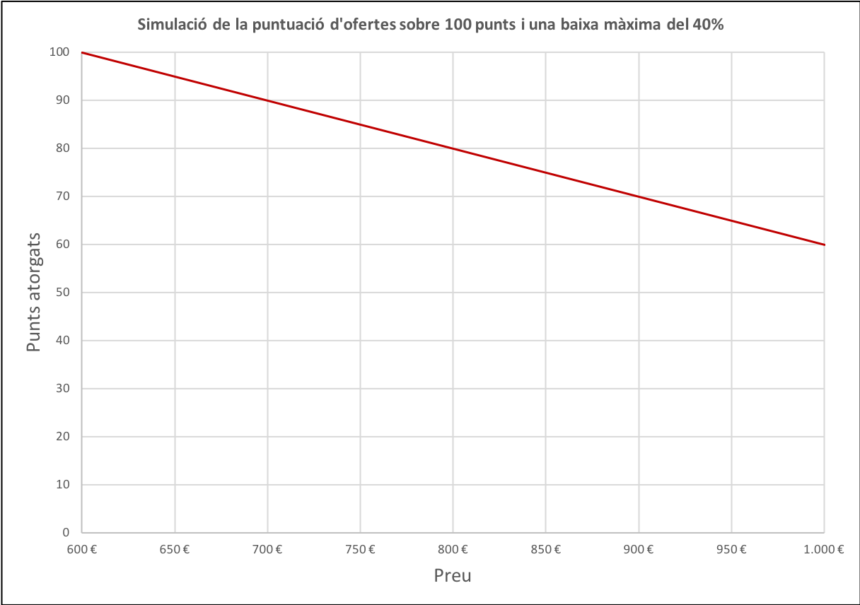

Descripció de la fórmula:

- Aquesta fórmula està pensada per establir-se en licitacions on les característiques del contracte permeten la introducció de paràmetres de qualitat en la seva prestació i es vol incentivar de forma relativa la competitivitat entre els licitadors en el criteri preu. La fórmula atorga la màxima puntuació a la millor oferta i estableix que la diferència de punts atorgats a dues ofertes és proporcional a la diferència de les seves baixes.

- Per exemple, si una oferta iguala l’import de licitació, tindrà una penalització en % de punts igual al percentatge de baixa de la millor oferta respecte el preu de licitació.

(tota la informació i l’excel del càlcul el podeu trobar a l’aplicació iplecs: http://www.ddgi.cat/iplecs/faces/banc-formules/index.xhtml)

- Menor petjada de carboni en el transport d’estella, expressada en kg de CO2 per tona d’estella subministrada. (fins a 20 punts).

L’empresa subministradora/transportista justificarà aquesta petjada de carboni a partir de la distància recorreguda des del magatzem d’estella (Centre de producció i/o de distribució) i/o bosc d’origen, durant tota la durada del contracte. En cas de canvi d’empresa de subministrament d’estella les característiques de justificació de la petjada de carboni de l’estella subministrada s’hauran de mantenir. Els càlculs de la petjada de carboni i justificació de l’origen de l’estella es podran validar d’acord amb el plec de condicions tècniques.
Cal acreditar amb certificat de compromís del subministrador d’acord amb la fitxa adjunta en el present plec de clàusules com a document annex, degudament completada i signada.
- Menys de 4,15 kg de CO2 (transport anada) (20 punts)
- De 4,16 a 5,15 kg de CO2 (transport anada) (18 punts)
- De 5,16 fins a 6,15 kg de CO2 (transport anada) (15 punts)
- De 6,16 a 7,15 kg de CO2 (transport anada) (10 punts)
- De 7,16 fins a 7,90 kg de CO2 (transport anada) (5 punts)

- Procedència de gestió forestal (fins a 25 punts).

Si el 30% de l’estella procedeix de:

- De zones prioritàries de gestió per la prevenció d’incendis i planificades en plans de prevenció d’incendis forestals, tant municipals com supramunicipals (10 punts)
- De zones on es realitza una gestió forestal conjunta per mitjà d’una associació de propietaris forestals Per acreditar-ho cal adjuntar l’acord de col·laboració o subministrament amb l’associació. (10 punts).
- De zones prioritàries de gestió forestal a nivell municipal planificades en plans d’ordenació forestal municipal o equivalent (5 punts)
- De gestió forestal sostenible procedent de boscos de titularitat municipal planificats en un Projecte d’Ordenació Forestal (10 punts).
Cal acreditar amb:
Per al supòsit A contracte d’execució de treballs i/o subministrament de fusta procedent d’una zones prioritàries de gestió per la prevenció d’incendis i còpia del projecte de planificació (PPIF on estiguin previstes les actuacions). Es requerirà un volum o tonatge mínim equivalent al 30% del subministrament licitat.

Per al supòsit B contracte de subministraments amb un a Associacions de propietaris o gestors forestals de la demarcació de Girona per un volum o tonatge mínim equivalent al 30% del subministrament licitat.

Per al Supòsit C contracte d’execució de treballs i/o subministrament de fusta procedent d’una zones prioritàries de de gestió forestal a nivell municipal planificades en plans d’ordenació forestal municipal o equivalent i còpia del projecte d’ordenació forestal municipal o equivalent on estiguin previstes les actuacions. Es requerirà un volum o tonatge mínim equivalent al 30% del subministrament licitat.

Per al Supòsit D contracte d’execució de treballs i/o subministrament de fusta procedent de forests municipals planificades en plans d’ordenació forestal o equivalent i còpia del projecte d’ordenació forestal municipal o equivalent on estiguin previstes les actuacions. Es podran acreditar també contractes amb empreses adjudicatàries de subhastes públiques d’aquestes forests. Es requerirà un volum o tonatge mínim equivalent al 30% del subministrament licitat.

Nota explicativa de les puntuacions: Es justifica aquest criteri de puntuació per tal de fomentar un tipus de gestió que representa una millora ambiental i tècnica del propi subministrament d’estella degut a que permet un major impacte en la gestió forestal del territori. La gestió forestal conjunta permet augmentar les hectàrees gestionades i garanteix una millor execució dels treballs forestals.

- Sistema de Qualitat (Fins a 10 punts)
Disposar d’un sistema de qualitat que acrediti la qualitat del producte tipus DBOSQ o equivalent fins a 10 punts.

CRITERIS OPCIONALS , depenent de la casuística del contracte, emprant-lo només en els casos d’aportacions de fusta o estella per part de l’ajuntament

- Millora del servei de gestió del subministrament d’estella mitjançant la telegestió i control de càrregues d’omplerta de sitja sense previ avís municipal (fins a 10 punts).

Criteri específic per aquells municipis que tinguin telegestió i control del comptador energètic de la instal·lació.
S’atorgaran 10 punts si el contractista ofereix el servei de control de la sitja i omplerta sense previ avís municipal. En aquest cas el contractista seguirà la lectura del comptador d’energia i controlarà el nivell de la sitja de forma que l’ajuntament no es responsabilitzi d’avisar de la seva omplerta i gestió del subministrament d’estella.

- Millora del preu de la fusta/estella en cas que es realitzi subministrament de fusta o estella a l’empresa adjudicatària per part del municipi (fins a 10 punts).

Criteri específic per aquells municipis que puguin aportar fusta pròpia ja sigui procedent d’actuacions de prevenció d’incendis, de gestió de parcs i jardins o de finques públiques, es podrà incloure la possibilitat que l’empresa licitadora compri la fusta del municipi amb les consideracions de l’apartat X establertes al plec tècnic.

S'atorgarà la puntuació màxima a qui hagi formulat l'oferta econòmica més alta, i es prendrà la mateixa com a referència. La resta de proposicions econòmiques es valoraran segons la fórmula següent:
PUNTS= ((Preu mínim de licitació - oferta a considerar)/(preu mínim licitació - Oferta més avantatjosa))x puntuació màxima

TAULA RESUM PUNTUACIONS

CRITERI | PUNTUACIÓ MÀXIMA
Proposta econòmica | 45
Menor petjada de carboni en el transport | 20
Procedència de gestió forestal | 25
Sistema de Qualitat | 10
SUBTOTAL | 100
CRITERIS OPCIONALS
Servei de telegestió i control de càrregues automàtic ofert pel contractista | 10
Millora del preu de la fusta/estella en cas que es realitzi subministrament de fusta o estella a l’empresa adjudicatària per part del municipi | 10
TOTAL PUNTS | 120

